### - Nome do Caso de UsoHST052- Recurso do Julgamento do Pedido de Impugnação – Responsável

<Nome do Produto>Sistema Processo Eleitoral

SIC<Nome do cliente>CAU

**Revisões do Documento**

|  |  |  |  |
| --- | --- | --- | --- |
| **Revisão** | **Data** | **Lista de Autores** | **Observações** |
| 1.0 | 13/01/2020 | Cláudia Ávila | Criação da história para atendimento da OS 251 da Sprint 16. |
| 2.0 | 06/12/2023 | Luana Silva | Em atendimento a OS 10907:  - Excluir a regra de envio de e-mail ao finalizar o cadastro de chapa. |

**Sumário**

HST-052 – Interpor Recurso do Julgamento do Pedido de Impugnação – Profissional 4

COMO Profissional 4

PARA solicitar o recurso do julgamento dos pedidos de impugnação. 4

PROTÓTIPO 4

CRITÉRIOS DE ACEITE 12

INFORMAÇÕES COMPLEMENTARES 18

# HST-052 – Interpor Recurso do Julgamento do Pedido de Impugnação – Profissional

## COMO Profissional

QUERO acessar a interface de julgamento 1ª instância dos pedidos de Impugnação.

## PARA solicitar o recurso do julgamento dos pedidos de impugnação.

## PROTÓTIPO

1. Solicitar Recurso do Julgamento em 1º Instância UF – HST050

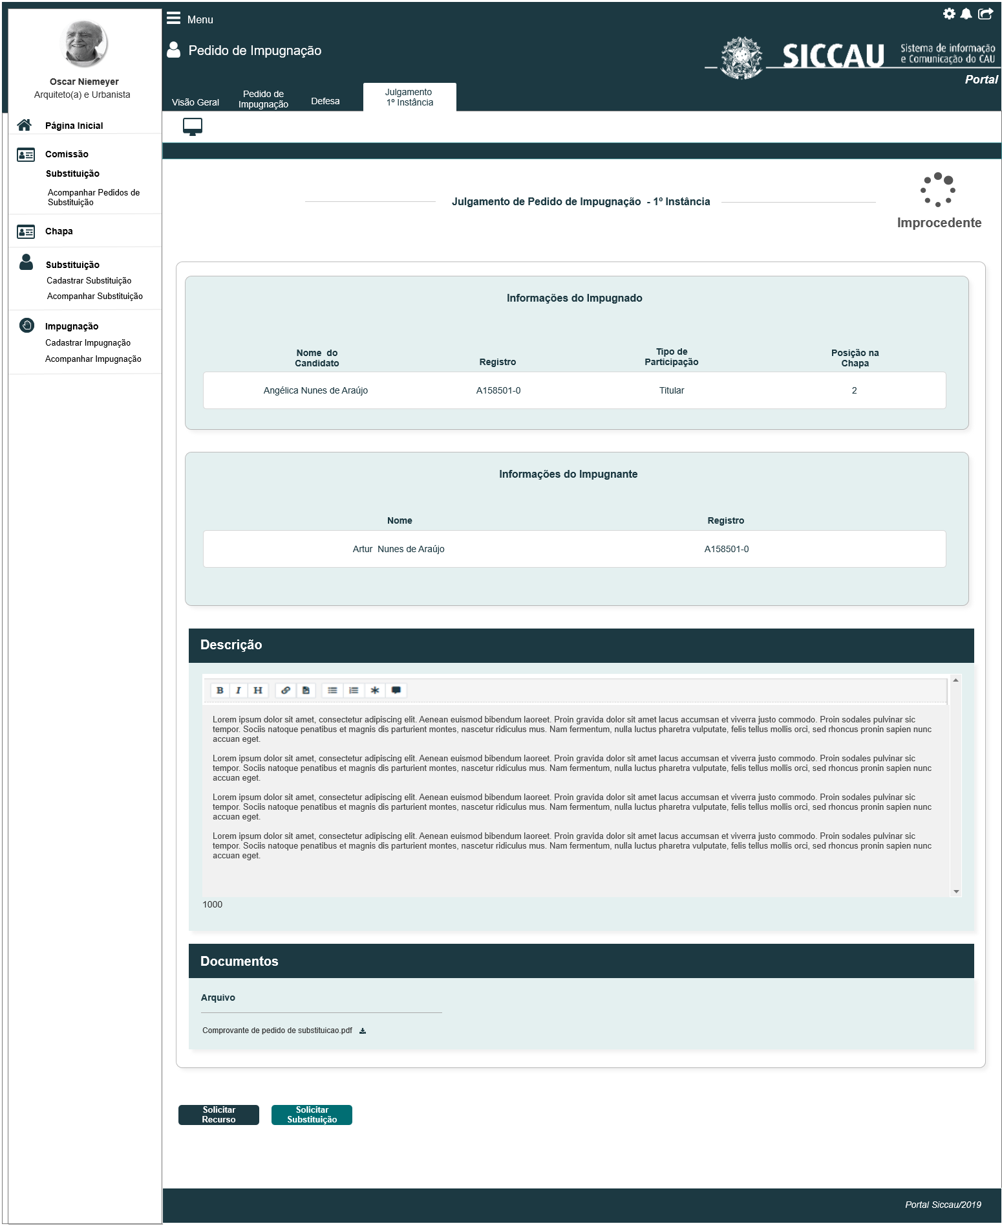

Solicitar Recurso do Julgamento em 1º Instância IES – HST050

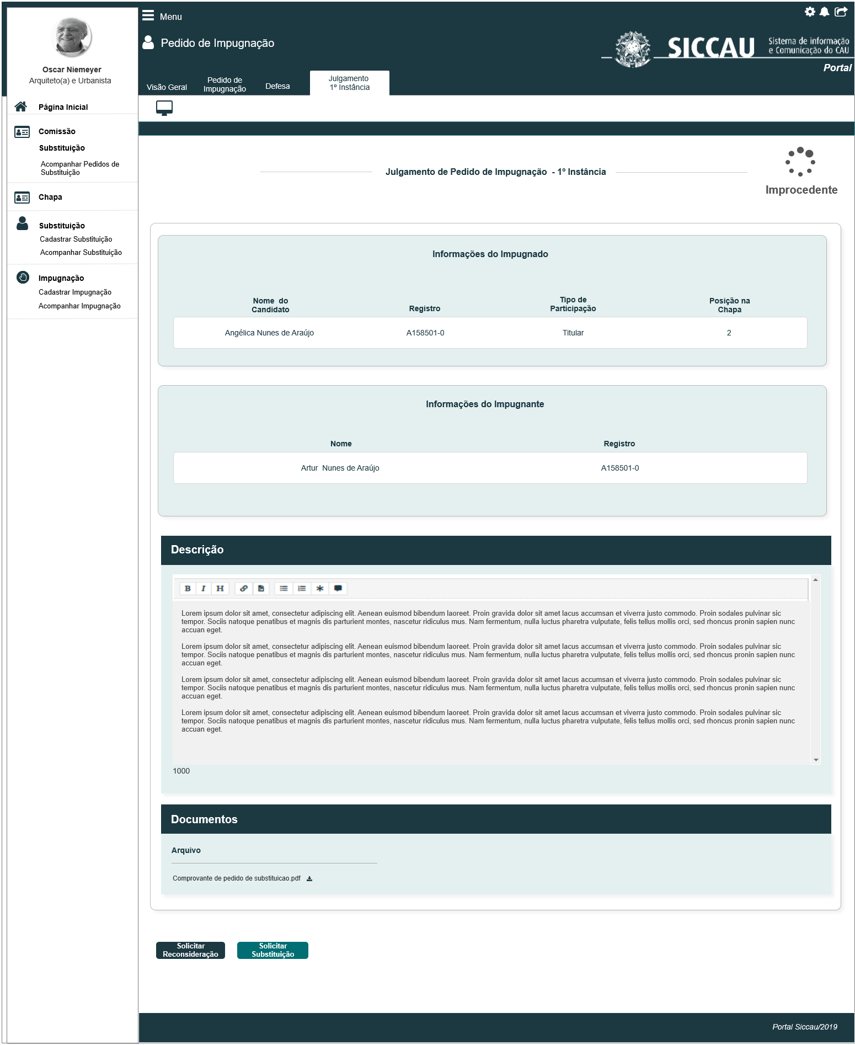

1. Inserir Recurso do Julgamento

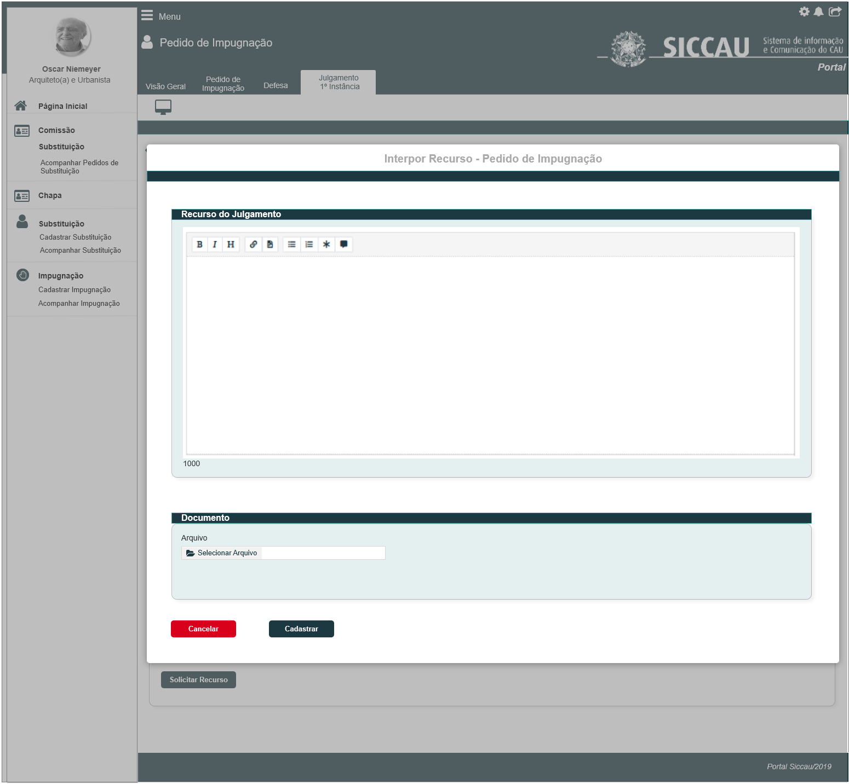

|  |  |  |  |  |  |  |  |  |  |
| --- | --- | --- | --- | --- | --- | --- | --- | --- | --- |
| Campos | | | | | | | | | |
| Inserir Justificativa/Documento | | | | | | | | | |
| **ID** | **Nome** | **Descrição** | | **Tipo** | **Valores Válidos** | | **Formato** | | **Regra** |
|  | Interpor Recurso – Pedido de Impugnação  OU (IES)  Interpor Reconsideração – Pedido de Impugnação | Exibe título do pop-up | | Texto | - | | - | | * + Somente Leitura: Sim   + Obrigatório: N/A |
|  | Recurso do Julgamento  OU (IES)  Reconsideração do Julgamento | Campo para inserção do texto referente ao pedido de recurso do julgamento em 1ª instância | | Alfanumérico | - | | - | | * Somente Leitura: Não * Obrigatório: Sim * Tamanho: 1000 caracteres * Permite Caracteres Especiais: Sim |
|  | Documento | Campo para realização Upload de arquivos caso seja necessário. | | Arquivo | - | | - | | * Somente Leitura: Não * Obrigatório: Não * O sistema deve apresentar o mesmo nome do arquivo original que foi realizado o upload. |
| **Comandos** | | | | | | | | | |
| **Nome** | | | **Descrição** | | | **Tipo** | | **Regras** | |
| Cancelar | | | Ao acionar esse botão, o sistema deve fechar o pop-up e apresentar a interface [P01] | | | Botão | | 1. N/A | |
| Cadastrar | | | Ao acionar esse botão, o sistema deve apresentar o pop-up [P03] com a mensagem de sucesso do cadastro do pedido de recurso. | | |  | | 1. N/A | |

1. Pop-up Confirmação do Pedido de Recurso

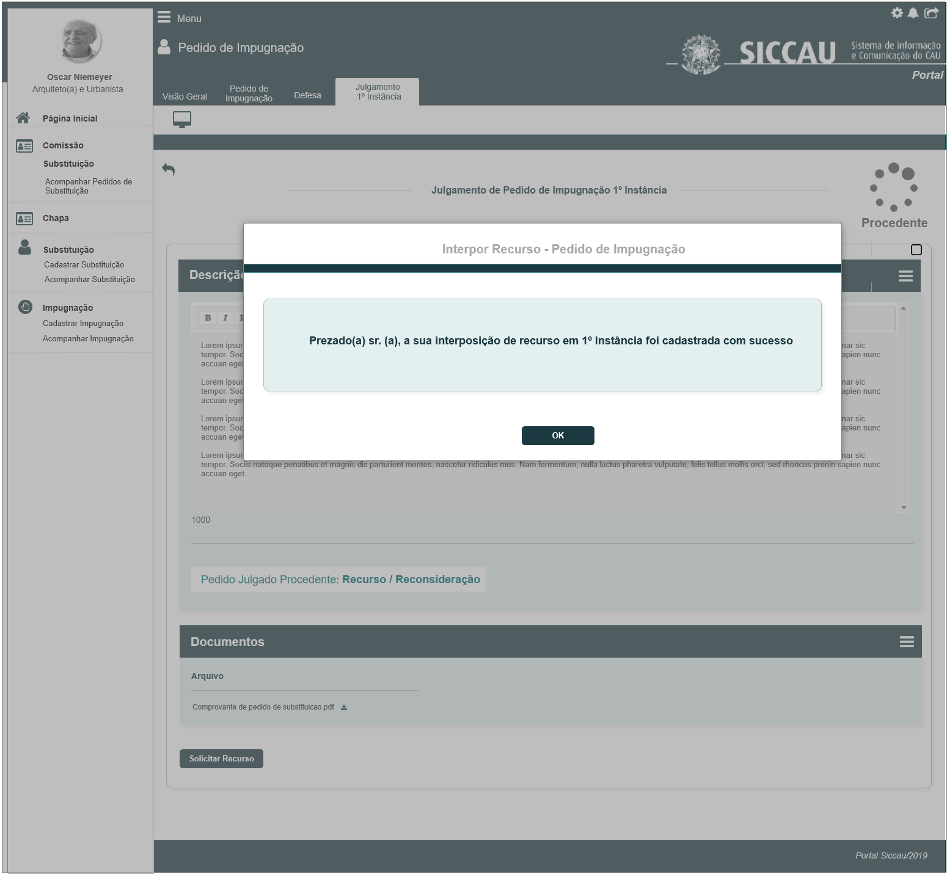

1. Visualizar Solicitação de Recurso Responsável

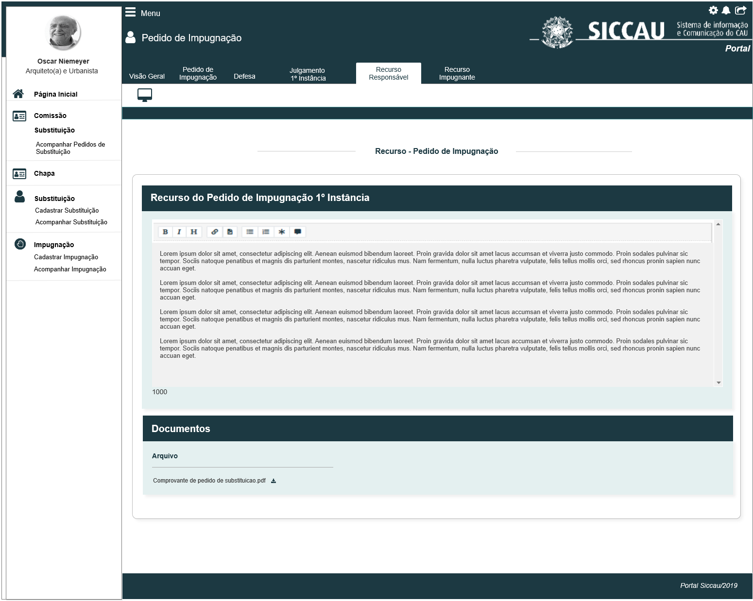

1. Visualizar Solicitação de Recurso do Impugnante

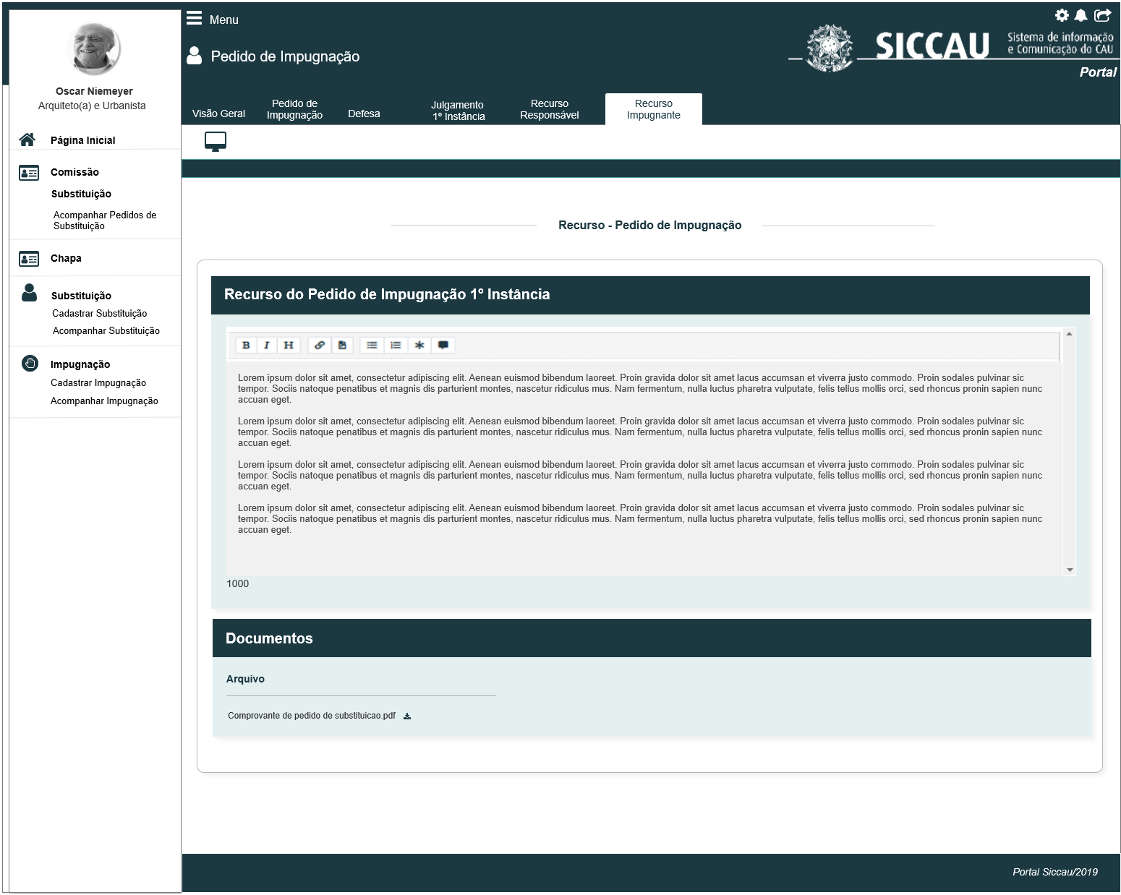

|  |  |  |  |  |  |  |
| --- | --- | --- | --- | --- | --- | --- |
| Campos | | | | | | |
| Visualizar Pedido de Recurso | | | | | | |
| **ID** | **Nome** | **Descrição** | **Tipo** | **Valores Válidos** | **Formato** | **Regra** |
|  | Interpor Recurso – Pedido de Impugnação  Ou (IES)  Interpor Reconsideração – Pedido de Impugnação | Exibe título. | Texto | - | - | * + Somente Leitura: Sim |
|  | Recursou do Julgamento  OU(IES)  Reconsideração do Julgamento | Campo para inserção do texto referente ao pedido de recurso do julgamento em 1ª instância | Alfanumérico | - | - | * Somente Leitura: Sim |
|  | Documento | Titulo | texto | - | - | * Somente Leitura: Sim |
|  | Arquivo | Exibe arquivo para realizar download | Link | - | - | * Somente Leitura: N/A |

## CRITÉRIOS DE ACEITE

1. **Premissa:** 
   1. Essa história permite que os atores: Responsável pela Chapa e o Responsável Impugnante[1] possam solicitar o Recurso/Reconsideração da análise do Julgamento do Pedido de Impugnação – 1ª Instância; Bem como, realizar o acompanhamento destes recursos; E para os Conselheiros CEN e CE acompanhem os recursos cadastrados;
   2. Esta história deve ser executada quando o usuário acessar no módulo profissional as opções “Menu>>Impugnação ou Comissão ou Chapa[2], selecionando a Aba Julgamento 1º Instância acionando o botão  ou , conforme informações descritas na HST050; OU
   3. Quando o usuário selecionar a Aba Recurso Responsável ou Aba Recurso Impugnante; OU Aba Reconsideração Responsável ou Aba Reconsideração Impugnante;
   4. O usuário (Profissional) deve estar autenticado no sistema eleitoral e deve ter as permissões conforme regras descritas na HST032, HST034, HST035;
   5. Conforme informação na HST050, os botões devem ser exibidos na Data de Início da 3.4 Atividade Secundária (Recurso);

**Para chapa UF**  e 

**Para chapa IES**  e

1. **Regras Gerais:** 
   1. Para Pedido de Recurso ou Reconsideração, o sistema deve permitir apenas que os atores: Responsáveis pela Chapa ou para os Responsáveis Impugnante, possam solicitar;
   2. Para os Conselheiros CEN e CE (HST07), o sistema deve apenas exibir a visualização dos pedidos já cadastrados [P04], ou seja, os conselheiros NÃO possuem permissão para solicitar Recurso ou Reconsideração;
   3. Na [P01], ao acionar o botão  ou , o sistema deve exibir a interface [P02];
   4. Na Data Fim da 3.4 Atividade Secundária(Recurso), o sistema deve ocultar a exibição dos botões  e  na HST050;
2. **Solicitar Recurso:** [P02]
   1. Quando os atores (Responsáveis pela Chapa ou Responsáveis Impugnante), acionarem o botão  ou , o sistema deve apresentar a pop-up [P02], para inserção do texto de solicitação de recurso para revisão de decisão do julgamento;
   2. Quando o ator acionar (recursos IES), o sistema deve alterar o título da pop-up para: “Interpor Reconsideração Pedido de Impugnação” e nome do campo para Reconsideração do Julgamento [P02]

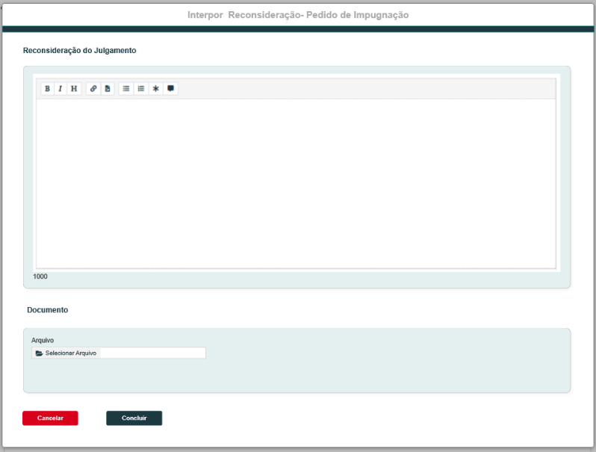

* 1. Na interface [P02], o sistema deve disponibilizar o campo Recurso do Julgamento para que o ator possa incluir o texto referente ao recurso/ reconsideração do julgamento do pedido impugnação; Este campo é de preenchimento obrigatório;
  2. Neste componente, o sistema deve permitir a inclusão de até 1000 caracteres. Ao ir incluindo os caracteres dentro do componente, o sistema deve ir exibindo a quantidade restante de caracteres disponíveis abaixo do componente;

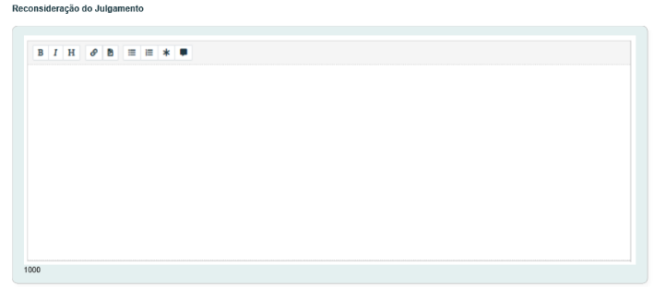

* 1. O sistema deve disponibilizar um componente o qual possa customizar o texto;
  2. Abaixo do campo Reconsideração do Julgamento, o sistema deve disponibilizar o campo Documento, com um componente para realizar o Upload de arquivo, para que o ator possa incluir um arquivo que achar necessário, A inclusão deste arquivo NÃO é obrigatória
* O sistema deve realizar a seguinte validação nos anexos: Somente aceitar arquivos no formato de PDF;
* Caso o sistema identificar que o formato do arquivo anexado não é PDF, o sistema deve apresentar mensagem; [ME05]
* O sistema deve permitir o tamanho de cada arquivo no máximo de 10 MB.
* Caso o ator anexe um arquivo que exceda o tamanho máximo, o sistema deve exibir mensagem [ME06]
* O sistema deve permitir anexar apenas um (1) arquivo.
  + Caso o ator tente anexar o segundo arquivo, o sistema deve exibir mensagem [ME07]
  1. Ao realizar o Upload desejado, o sistema deve exibir duas opções: Uma para que o ator possa realizar o Download; E uma para Excluir o arquivo anexado;

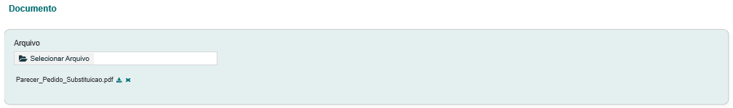

* 1. O sistema identifica que o ator acionou a opção que permite “Excluir” um arquivo, o sistema deve exibir mensagem; [ME08]
  + Caso o ator acione a opção “Sim” da mensagem de exclusão, o sistema deve excluir fisicamente o arquivo; E deve exibir a mensagem de sucesso [ME09]
  + Caso o ator acione a opção “Não” da mensagem de exclusão, o sistema cancela a exclusão do arquivo.
  1. O sistema identifica que o ator acionou a opção que permite “Baixar” arquivo, o sistema realiza o download do arquivo desejado. Ao acionar o link, o sistema baixa o arquivo sem exibir escolha do local para seleção. Será baixado na pasta default;
  2. Ao acionar a opção, o sistema deve:[P02]
     + - Validar se o campo obrigatório Recurso/Reconsideração do Julgamento, foi preenchido; caso não tenha sido preenchido, o sistema deve exibir mensagem impeditiva [ME010]
* Exibir uma pop-up com a seguinte informação: **Prezado(a) sr.(a), a sua interposição de recurso em 1ª instância foi cadastrada com sucesso!;** [P03]; OU
* Para IES, o sistema deve exibir a informação: **Prezado(a)** **sr.(a), a sua interposição de reconsideração em 1ª instância foi cadastrada com sucesso!**

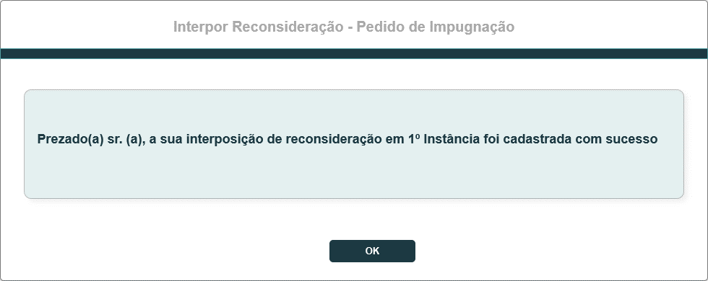

* Armazenar na base de dados as informações inseridas pelo ator;
* Fechar a pop-up [P02], e deve validar o ator logado, caso seja um Responsável pela Chapa, o sistema deve exibir a Nova Aba Recurso Responsável [P04]; Quando for chapa IES a nova aba será renomeada para Reconsideração Responsável;
* Caso seja um Responsável Impugnante, o sistema deve exibir a Nova Aba Recurso Impugnante [P05]; Quando for chapa IES a nova aba será renomeada para Reconsideração Impugnante;
  1. Primeiramente o sistema deve exibir a Aba Recurso Responsável, seguida da Aba Recurso Impugnante;
  2. Caso seja chapa IES, primeiramente a Aba Reconsideração Responsável, seguida da Aba Reconsideração Impugnante;
  3. As 23:59 hrs da Data Fim da 3.4 Atividade Secundária, o sistema deve validar se os atores (Responsáveis pela Chapa ou Responsáveis Impugnante) cadastraram um RECURSO ou RECONSIDERAÇÃO;

Caso não tenha cadastrado, o sistema deve exibir a seguinte informação na Aba Recurso ou Aba Reconsideração: **Não houve interposição de recurso para este pedido de Impugnação!**

Caso seja Chapa IES, o sistema deve seguir a informação: **Não houve interposição de reconsideração para este pedido de Impugnação!**

Responsável Chapa

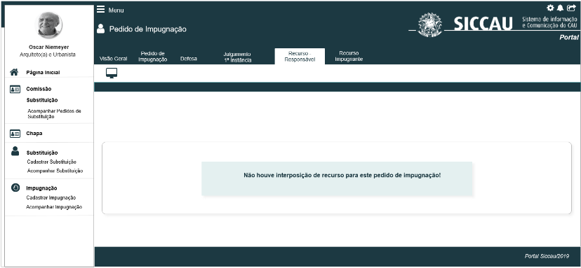

Responsável Impugnante

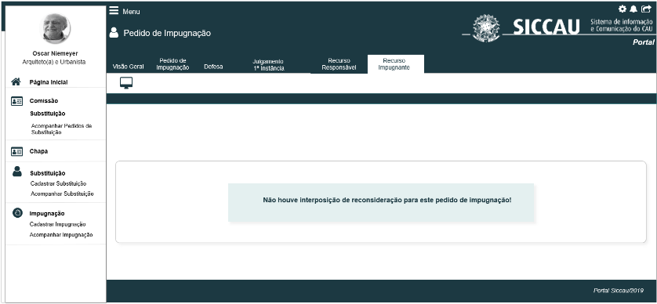

* 1. Ao acionar a opção na [P02]; cadastrando o recurso ou reconsideração com sucesso, o sistema deve enviar e-mail de aviso referente a inclusão de uma interposição do recurso; O teor deste e-mail será definido na estória HST053 – **registro 1**; E para inclusão de reconsideração será o **registro 2**;

O sistema deve disparar este e-mail para os atores:

* **Responsáveis pela Chapa** - o sistema deve validar quais são os responsáveis pela chapa em questão, e deve enviar para todos os responsáveis que a chapa possuir;
* **~~Comissão CEN e Comissão CE~~** ~~– o sistema deve enviar e-mail APENAS para os Coordenador e Coordenador Adjunto CEN e para os Coordenador e Coordenador Adjunto CE da UF a qual a chapa~~ **~~é vinculada~~**. O sistema deve validar nas HST07 e HST08 quais são os coordenadores.

HST07 e HST08

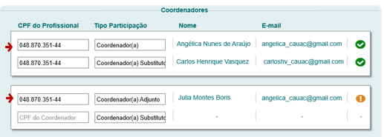

* **Assessor CEN e Assessor CE** – o sistema deve enviar e-mail para o Assessor CEN e para o Assessor CE da UF a qual a chapa é vinculada; o sistema deve validar as UFs que estão contidas na eleição, e somente deve enviar e-mail para os assessores CE/UF, a qual a UF estiver participando da eleição em questão;
* **Responsável Impugnante** – o sistema deve enviar e-mail para o responsável impugnante, ou seja, o ator que incluiu a impugnação na HST032.
  1. Ao enviar o e-mail, o sistema deve ter o seguinte comportamento: o cabeçalho, rodapé e teor do e-mail devem ser conforme a definição realizada na HST049, porém o sistema deve acrescentar as informações abaixo do teor do e-mail:
  + **Protocolo**: <nº do protocolo referente ao pedido de impugnação em questão>
  + **Recurso**: < Responsável da Chapa ou Responsável Impugnate>
  + **Interpor Recurso**: < exibe o texto que o ator inclui na [P02]> (para IES o campo deve ser exibido como: **Interpor Reconsideração**);
  1. Ao acionar a opção opção, o sistema deve cancelar a solicitação de Interposição do Recurso ou reconsideração, e deve voltar a exibir a interface [P01];
  2. O sistema deve armazenas para log de auditoria: CPF do ator que realizou o cadastro do recurso ou reconsideração do julgamento de impugnação – 1ª Instância, Nome do ator, Data e Hora, e ação de inclusão (inclusão <Recurso ou Reconsideração> do Julgamento Impugnação – 1ª instância)

1. **Visualizar Recurso ou Reconsideração:** [P04]
   1. Ao cadastrar com sucesso um recurso/reconsideração, o sistema deve exibir na interface [P04] ou [P05], com as informações conforme inclusão/cadastro realizado na interface [P02]; o sistema deve exibir o campo **desabilitado para edição.**

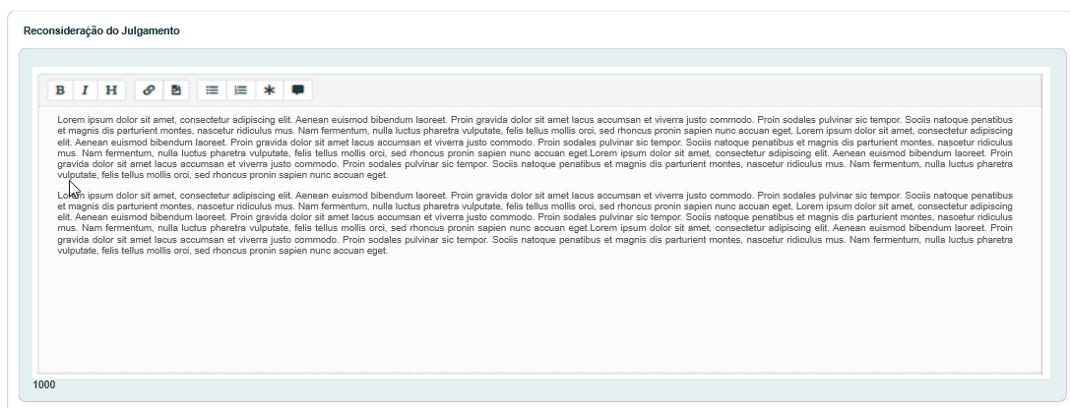

* 1. Caso exista arquivo anexado, o sistema deve permitir que o ator realize o download:

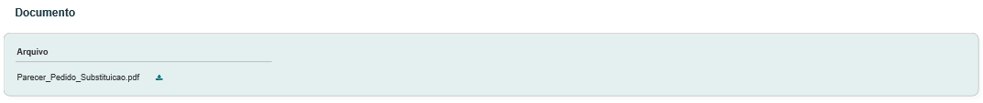

* 1. Caso NÃO exista arquivo anexado, o sistema deve exibir a informação N/A::



1. **URL**

* Caso o ator copie e cole a URL desta estória, o sistema deve validar primeiramente se o ator está logado no sistema eleitoral:
* Caso não esteja logado, o sistema deve exibir a mensagem [ME02];
* Caso esteja logado, o sistema deve validar se o ator logado é um dos responsáveis por alguma Chapa OU Responsável Impugnado OU Conselheiro, caso seja, o sistema deve direciona para a interface [P01] ou [P04], caso a eleição esteja com período de vigência aberto; Conselheiro CE/UF só poderá visualizar as impugnações da UF que é vinculado.
* Caso a eleição que o ator é um atores acima citados, esteja com período de vigência fechado, o sistema deve exibir a mensagem [ME04].
* Caso o ator logado, não seja um dos atores acima citados, o sistema deve exibir a mensagem [ME03];

1. **Status da Impugnação:**

* Ao Interpor Recurso com sucesso, o sistema deve alterar o status da impugnação de Prodedente ou Improcedente para;

1. **Mensagem:**

* As mensagens de Sucesso, Alerta e Erro, devem ser exibidas no canto superior direito da tela, com o seguinte padrão:
* O sistema deve ter um temporizador de 5 segundos para cada mensagem exibida.
* Ao final dos 5 segundos, o sistema deve fechar a caixa de mensagem e não exibi-la na tela.
* Caso surja uma nova mensagem, o sistema deve exibi-la logo abaixo daquela que foi anteriormente criada.

|  |  |  |
| --- | --- | --- |
| **Mensagens** | | |
| **ID** | **Descrição** | **Ações** |
|  | Erro de comunicação, tente mais tarde! | Erro |
|  | Caro(a) sr. (a), você não está logado no sistema eleitoral!  Para ter acesso a funcionalidade requisitada, por gentileza realizar login no sistema eleitoral. | Alerta |
|  | Caro(a) sr. (a), visualização não permitida para a atividade selecionada ! | Alerta |
|  | Caro(a) sr. (a), o período de vigência encontra-se fechado, para eleição selecionada. | Alerta |
|  | Formato do arquivo inválido. Somente serão aceitos arquivos no formato de PDF! | Alerta |
|  | O tamanho máximo permitido para cada arquivo é de 10 MB. | Alerta |
|  | Permissão de Upload: um (1) arquivo! | Alerta |
|  | Deseja realmente excluir o arquivo?  [Sim] [Não] | Confirmação |
|  | Exclusão realizada com sucesso! | Sucesso |
|  | Campo de preenchimento obrigatório! | Alerta |

## INFORMAÇÕES COMPLEMENTARES

**Histórias relacionadas:**

Eleitoral_HST028_Acompanhar_Substituicao_Resp_Chapa

Eleitoral_HST037_Julgar_Pedido_Substituicao_CEN_CE

Eleitoral_HST039_Acompanhar_Julgamento_Pedido_Substituicao_Responsavel_Chapa

1. Responsável Impugnante: é o profissional que criou o pedido de impugnação da HST032.
2. Informações de acesso descritos nas regras da HST032, HST034 e HST035